一.HashMap
存储Key-value键值对的集合，每一个键值对也叫做Entry，Entry分散在一个数组当中，这个数组就是HashMap的主干，数组每一个元素的初始值为Null
（1）Put方法原理
调用Put方法时，比如hashMap.put("apple", 0),需要利用一个哈希函数确定Entry的插入位置（index），假设最后计算出的index是2，结果如下
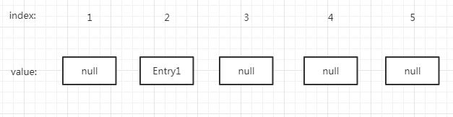
当index冲突时，利用链表，先插入index的元素在后，每一个Entry通过指针指向下一个同index的Entry，Entry1为先插入，放在后面，因为HashMap源代码默认为后插入的Entry被查找的可能性更大
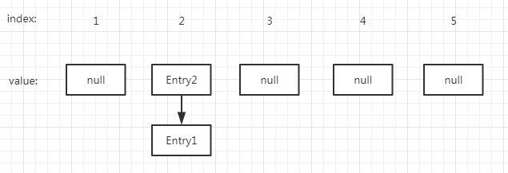
（2）Get方法原理
hashMap.get("apple"),首先对apple进行Hash运算，得到index等于2，查到数组下标2的链表，一个一个向下查找，知道找到key为"apple"时结束，返回对应的value。
（3）HashMap默认长度
HashMap初始默认长度为16，每次自动或手动扩展或初始化时，长度必须为2的次幂
（4）Entry下标计算过程
为了实现一个尽量均匀分布的Hash函数，需要利用Key的HashCode值来做某种运算
index = HashCode(Key) & (Length - 1)
以“book”为Key演示过程：
1.book的HashCode为3029737，二进制：10 1110 0011 1010 1110 1001
2.HashMap默认长度为16，length-1二进制为1111，
3.两个二进制结果做与运算，结果为1001， 十进制9，index=9
（5）HashMap默认长度为什么是16
如果HashMap长度为10，legnth-1二进制为1001，如果HashCode换成10 1110 0011 1010 1110 1011，与1001做与运算，结果为1001，两个HashCode对应了一个index，导致有些index结果的出现几率更大，有的会不出现，不符合Hash的均匀分布原则
如果hashMap长度为2的次幂，length-1的值是所有二进制位全为1，index的结果等同于HashCode后几位的值，，只要输入的HashCode分布均匀，Hash算法的结果就是均匀的
（6）HashMap扩容条件
HashCode容量有限，多次插入元素后，Key映射位置发生冲突的几率会逐建提高所以HashMap需要扩展长度，就是进行Resize
影响发生Resize的因素：
1. Capacity:HashMap的当前长度
2. LoadFactor:HashMap的负载因子,默认0,75f
衡量HashMap是否进行Resize的条件： HashMap.size >= Capacity * LoadFactor
（7）HashMap扩容过程
1.创建一个新的Entry空数组，长度是原数组的2倍
2.ReHash，遍历原Entry数组，把所有的Entry重新进行hash到新数组，Hash算法：index = HashCode（key） & （Length-1），HashMap key可以为空 null
@Test
public void testMethod(){
Map map = new HashMap();
map.put(null, "二十");
map.put("老王", "三十");
System.out.println(map);
}
（8）多线程HashMap问题
1.假设一个HashMap已经到了Resize的临界点，此时有两个线程A和B，在同一时刻对HashMap进行Put
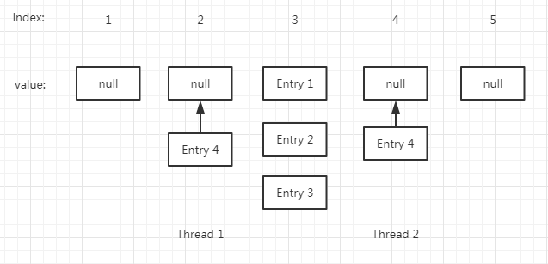
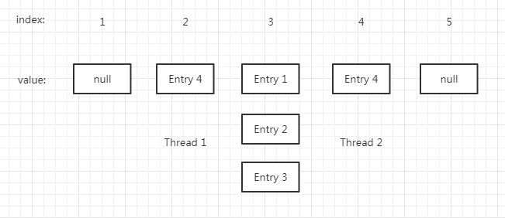
2.此时HashMap已经达到Resize条件，两个线程各自进行扩容，但是在操作原数组链表时，在线程内可能会形成链表环，在调用HashMap.get时，会进入死循环，如下所示：
（1）线程A执行完毕，线程B执行到指针e指向Entry2，next指向Entry3
线程A:
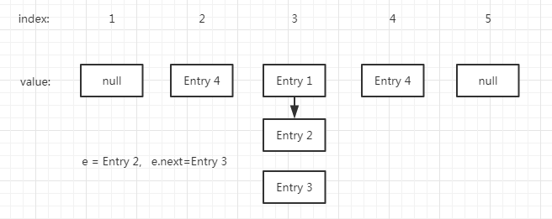
线程B:
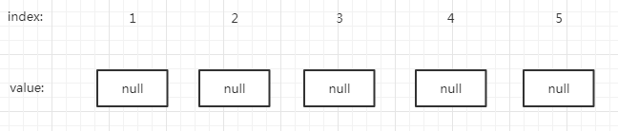
（2）线程B插入e指向的Entry3到index为3的位置，e变为指向原e.next指向的对象Entry3，e.next指向不变
线程A:
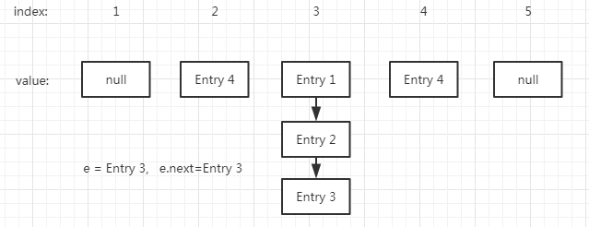
线程B:
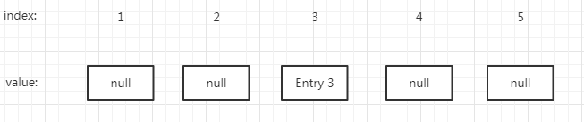
（3）线程B,e.next指针指向Entry2，e指向Entry3
线程A:
线程B:
（4）线程B，由于是头插法，Entry2在插入index为3的位置时在Entry3之前，e重新指向原e.next指向的对象Entry3
线程A:
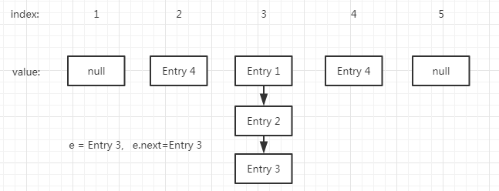
线程B:
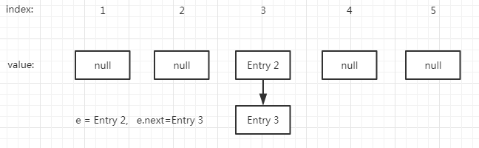
线程A在进行e.next变换指向时，e指向了Entry3,而此时index为3的对象首先查找的是Entry2,Entry2被e.next指向，形成了Entry3.next = Entry2,
但是在线程B中，形成的index3链表为Entry2.next=Entry3,Entry2与Entry3形成了一个有环链表
(9)concurrentHashMap
高并发下，想要避免HashMap的线程安全问题有很多办法，比如改用HashTable或者Collections.synchronizedMap，但是性能较低，无论是读写，他们都会对整个集合加锁，导致同一时间的其他操作为之阻塞
concurrentHashMap兼顾了线程安全和执行效率
Segment:
Segment本身就相当于一个HashMap对象，包含一个HashEntry数组，这个concurrentHashMap结果如下：
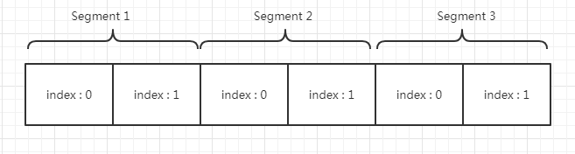
concurrentHashMap是一个二级Hash表在一个总的Hash表下有若干个子Hash表，类似于数据库水平拆分，在线程安全前提下保证性能
concurrentHashMap采用锁分段，每一个segment被锁起来之后，不影响其他的segment，只有同一个segment的并发写入会产生阻塞
concurrentHashMap在读写时都需要进行二次定位，首先定位到segment，之后定位到数组下标
concurrentHashMap.size(),方法执行时，会计算方法执行前每个segment被修改次数之和，与方法执行后每个segment被修改次数之和，如果两者不同，重新计算，如果重新计算次数超过某一个值，所有segment加锁进行计算
concurrentHashMap在对Key求Hash值时，为了segment的均匀分布，进行了两次Hash算法
（二）HashTable

- HashMap几乎可以等价于Hashtable，除了HashMap是非synchronized的，并可以接受null(HashMap可以接受为null的键值(key)和值(value)，而Hashtable则不行)。
- HashMap是非synchronized，而Hashtable是synchronized，这意味着Hashtable是线程安全的，多个线程可以共享一个Hashtable；而如果没有正确的同步的话，多个线程是不能共享HashMap的。Java 5提供了ConcurrentHashMap，它是HashTable的替代，比HashTable的扩展性更好。
- 另一个区别是HashMap的迭代器(Iterator)是fail-fast迭代器，而Hashtable的enumerator迭代器不是fail-fast的。所以当有其它线程改变了HashMap的结构（增加或者移除元素），将会抛出ConcurrentModificationException，但迭代器本身的remove()方法移除元素则不会抛出ConcurrentModificationException异常。但这并不是一个一定发生的行为，要看JVM。这条同样也是Enumeration和Iterator的区别。
- 由于Hashtable是线程安全的也是synchronized，所以在单线程环境下它比HashMap要慢。如果你不需要同步，只需要单一线程，那么使用HashMap性能要好过Hashtable。
（三）ArrayList
- ArrayList是一个动态数组,实现了List<E>, RandomAccess, Cloneable, java.io.Serializable，并允许包括null在内的所有元素,

RandomAccess接口标识着其支持随机快速访问

实现了Cloneable接口,标识着可以它可以被复制.注意,ArrayList里面的clone()复制其实是浅复制

- ArrayList默认长度为10，需要保持的数据大于现有的容量时，开始扩容，扩展为原来的1.5倍，int newCapacity = oldCapacity + (oldCapacity >> 1);
数组的扩容是新建一个大容量的数组，然后将原始数组数据拷贝到新数组，代价较大，所以使用Array.copyof 浅复制（浅复制:只复制一个对象,但新对象和老对象同是一个地址值）

- ArrayList不是线程安全的，只能用在单线程环境下，多线程环境下可以考虑用Collections.synchronizedList(List l)函数返回一个线程安全的ArrayList类，也可以使用concurrent并发包下的CopyOnWriteArrayList类。

- 如果是删除数组指定位置的元素,那么可能会挪动大量的数组元素;如果是删除末尾元素的话,那么代价是最小的. ArrayList里面的删除元素,其实是将该元素置为null.

- Arrays.copyOf(U[] original, int newLength, Class<? extends T[]> newType),就是根据class的类型来决定是new还是反射去构造一个泛型数组,同时利用native函数,批量赋值元素至新数组中.

（四）LinkedList
1.介绍
LinkedList 是一个继承于AbstractSequentialList的双向链表。它也可以被当作堆栈、队列或双端队列进行操作。
LinkedList 实现 List 接口，能对它进行队列操作。
LinkedList 实现 Deque 接口，即能将LinkedList当作双端队列使用。
LinkedList 实现了Cloneable接口，即覆盖了函数clone()，能克隆。
LinkedList 实现java.io.Serializable接口，这意味着LinkedList支持序列化，能通过序列化去传输。
LinkedList 是非同步的，线程非安全

2. AbstractSequentialList
实现了get(int index)、set(int index, E element)、add(int index, E element) 和 remove(int index)这些函数。这些接口都是随机访问List的，LinkedList是双向链表；既然它继承于AbstractSequentialList，就相当于已经实现了“get(int index)这些接口”。
此外，我们若需要通过AbstractSequentialList自己实现一个列表，只需要扩展此类，并提供 listIterator() 和 size() 方法的实现即可。若要实现不可修改的列表，则需要实现列表迭代器的 hasNext、next、hasPrevious、previous 和 index 方法即可。

3. LinkedList的本质是双向链表
LinkedList继承于AbstractSequentialList，并且实现了Dequeue接口。
LinkedList包含两个重要的成员：header 和 size。
header是双向链表的表头，它是双向链表节点所对应的类Entry的实例。Entry中包含成员变量： previous, next, element。其中，previous是该节点的上一个节点，next是该节点的下一个节点，element是该节点所包含的值。
size是双向链表中节点的个数。

4.LinkedList实现了List,可以根据索引值取值
是通过一个计数索引值来实现的。例如，当我们调用get(int location)时，首先会比较“location”和“双向链表长度的1/2”；若前者大，则从链表头开始往后查找，直到location位置；否则，从链表末尾开始先前查找，直到location位置。
5.总结：
(01) LinkedList 实际上是通过双向链表去实现的。
它包含一个非常重要的内部类：Entry。Entry是双向链表节点所对应的数据结构，它包括的属性有：当前节点所包含的值，上一个节点，下一个节点。
(02) 从LinkedList的实现方式中可以发现，它不存在LinkedList容量不足的问题。
(03) LinkedList的克隆函数，即是将全部元素克隆到一个新的LinkedList对象中。
(04) LinkedList实现java.io.Serializable。当写入到输出流时，先写入“容量”，再依次写入“每一个节点保护的值”；当读出输入流时，先读取“容量”，再依次读取“每一个元素”。
(05) 由于LinkedList实现了Deque，而Deque接口定义了在双端队列两端访问元素的方法。提供插入、移除和检查元素的方法。每种方法都存在两种形式：一种形式在操作失败时抛出异常，另一种形式返回一个特殊值（null 或 false，具体取决于操作）。

